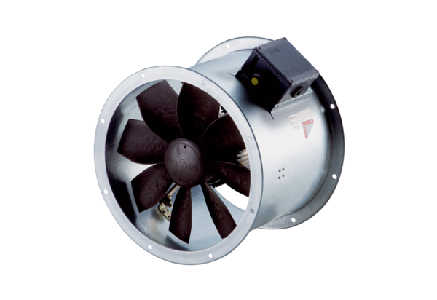Axiál csőventilátor DZR 45/6 B Ex eCsomagolási egység: 1 darabVálaszték: C
Termékszám: 0086.0711Gyártó: MAICO

